深圳中学高一物理暑假作业三——运动和力的关系
一、单选题
1．（2020·全国高一课时练习）质量为m的光滑圆柱体A放在质量也为m的光滑“ V”型槽B上，如图，α=60°，另有质量为M的物体C通过跨过定滑轮的不可伸长的细绳与B相连，现将C自由释放，则下列说法正确的是( )
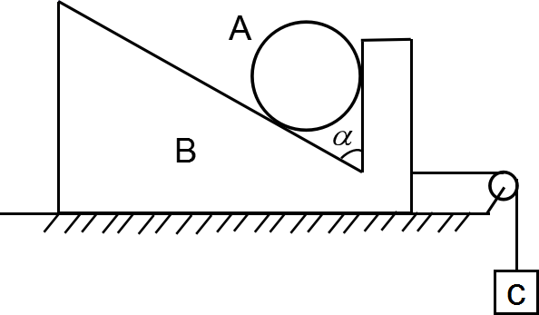
A．当M= m时，A和B保持相对静止，共同加速度为0.5g
B．当M=2m时，A和B保持相对静止，共同加速度为0.5g
C．当M=6m时，A和B保持相对静止，共同加速度为0.75g
D．当M=5m时，A和B之间的恰好发生相对滑动
2．（2019·上海高一课时练习）如图所示，在置于水平地面上的盛水容器中，用一端固定于容器底部的细线拉住一个空心的塑料球，使之静止地悬浮在深水中，此时容器底部对地面的压力记为；某时刻拉紧球的细线突然断开后，球便在水中先加速后匀速地竖直上升，若球在此加速运动阶段和匀速运动阶段对应着容器底部对地面的压力分别记作和，则（ ）
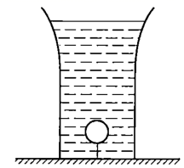
A．球加速上升时， B．球加速上升时，
C．球匀速上升时， D．球匀速上升时，
3．（2020·全国高一课时练习）如图所示，在倾角为的光滑斜面上端系有一劲度系数为200N/m的轻质弹簧，弹簧下端连一个质量为2kg的小球，球被一垂直于斜面的挡板A挡住，此时弹簧没有形变．若挡板A以4m/s²的加速度沿斜面向下做匀加速运动，取，则
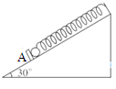
A．小球从一开始就与挡板分离 B．小球速度最大时与挡板分离
C．小球向下运动0.01 m时与挡板分离 D．小球向下运动0.02m时速度最大
4．（2021·全国）重物A放在倾斜的传送带上，它和传送带一直相对静止没有打滑，传送带与水平面的夹角为θ，如图所示，传送带工作时，关于重物受到的摩擦力的大小，下列说法正确的是（ ）
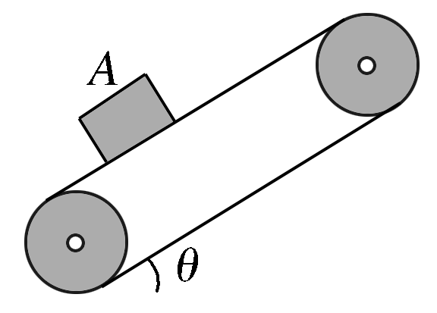
A．重物静止时受到的摩擦力一定小于它斜向上匀速运动时受到的摩擦力
B．重物斜向上加速运动时，加速度越大，摩擦力一定越大
C．重物斜向下加速运动时，加速度越大，摩擦力一定越大
D．重物斜向上匀速运动时，速度越大，摩擦力一定越大
5．（2020·全国高一课时练习）竖直墙壁间有质量分别是m和2m的半圆球A和圆球B，其中B球球面光滑，半球A与左侧墙壁之间存在摩擦，两球心之间连线与水平方向的夹角θ=30°，两球能够一起以加速度a匀加速竖直下滑，已知a<g（g为重力加速度），则半球A与左侧墙壁之间的动摩擦因数为（ ）
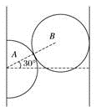
A． B．2 C． D．
6．（2021·广东揭阳市·揭阳华侨高中高一月考）如图，A、B、C三个小球质量均为，A、B之间用一根没有弹性的轻质细绳连在一起，B、C之间用轻弹簧拴接，整个系统用细线悬挂在天花板上并且处于静止状态，现将A、B之间的细绳剪断，则在剪断细绳的瞬间，A、B、C三个小球的加速度大小分别是（ ）
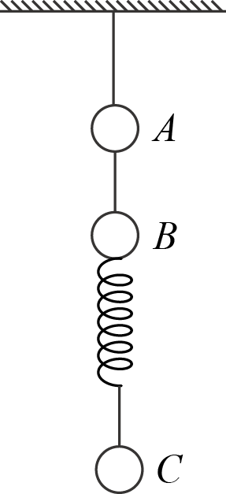
A．0，， B．0，，0 C．，， D．，，
7．（2020·辛集市第一中学高一月考）如图所示，质量为m₁和m₂的两物块放在不光滑的水平地面上，用轻质弹簧将两物块连接在一起．当用水平力F作用在m₁上时，两物块均以加速度a做匀加速运动，此时，弹簧伸长量为x；若用水平力F′作用在m₁上时，两物块均以加速度a′＝2a做匀加速运动，此时弹簧伸长量为x′．则下列关系正确的是
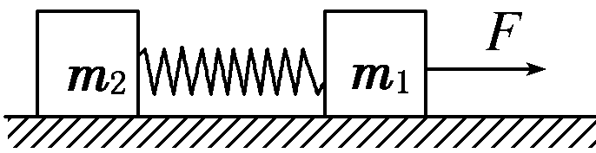
A．F′＝2F B．x′＝2x
C．F′>2F D．x′<2x

二、多选题
8．（2020·深圳实验学校光明部高一月考）如图所示，A、B、C三个物体静止叠放在水平桌面上，物体A的质量为2m，B和C的质量都是m，A、B间的动摩擦因数为μ，B、C间的动摩擦因数为，B和地面间的动摩擦因数为。设最大静摩擦力等于滑动擦力，重力加速度为g。现对A施加一水平向右的拉力F，则下列判断正确的是（ ）
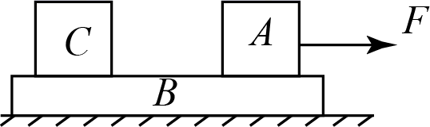
A．若A、B、C三个物体始终相对静止，则力F不能超过
B．当力F=μmg时，A、B间的摩擦力为
C．无论力F为何值，B的加速度不会超过
D．当力时，B相对A滑动
9．（2020·全国高一课时练习）如图，在倾角为的角锥体表面上对称地放着可视为质点的A、B两个物体，用一轻质绳跨过固定在顶部的光滑的定滑轮连接在一起，开始时绳子绷直但无张力。已知A、B两个物体的质量分别为m和2m，它们与竖直轴的距离均为r=1m，两物体与角锥体表面的动摩擦因数为0.8，认为最大静摩擦力等于滑动摩擦力，重力加速度为g=10m/s²，某时刻起，圆锥体绕竖直轴缓慢加速转动，加速转动过程中A、B两物体始终与角锥体保持相对静止，则下列说法正确的是（ ）
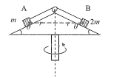
A．绳子没有张力之前，B物体受到的静摩擦力在增加
B．绳子即将有张力时，转动的角速度
C．在A、B滑动前A所受的静摩擦力一直在增加
D．在A、B即将滑动时，转动的角速度
10．（2019·吴县中学高一月考）如图，柔软轻绳ON的一端O固定，其中间某点M拴一重物，用手拉住绳的另一端N．初始时，OM竖直且MN被拉直，OM与MN之间的夹角为α（）．现将重物向右上方缓慢拉起，并保持夹角α不变．在OM由竖直被拉到水平的过程中( )
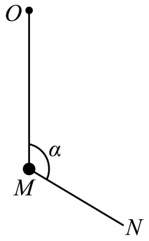
A．MN上的张力逐渐增大
B．MN上的张力先增大后减小
C．OM上的张力逐渐增大
D．OM上的张力先增大后减小

三、实验题
11．（2021·全国高一课时练习）某同学制作了一个“竖直加速度测量仪”，可以用来测量竖直上下电梯运行时的加速度，其构造如图所示。把一根轻弹簧上端固定在小木板上，下端悬吊0.9N重物时，弹簧下端的指针指木板上刻度为C的位置，把悬吊1.0N重物时指针位置的刻度标记为0，以后该重物就固定在弹簧上，和小木板上的刻度构成了一个“竖直加速度测量仪”。
(1)请在图中除0以外的6根长刻度线旁，标注加速度的大小，示数的单位用m/s²表示，加速度的方向向上为正、向下为负。说明这样标注的原理。
(2)仿照以上装置，设计一个“水平加速度测量仪”。要求：画出它的装置图；说明它的构造；介绍加速度刻度的标注原理。g取10 m/s²。
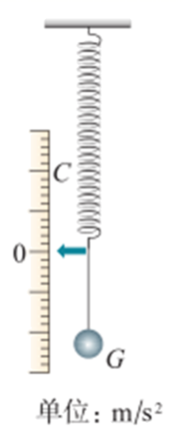
12．（2021·全国高一单元测试）如图所示，用质量为m的重物通过滑轮牵引小车，使它在长木板上运动，打点计时器在纸带上记录小车的运动情况．利用该装置可以完成“探究动能定理”的实验．
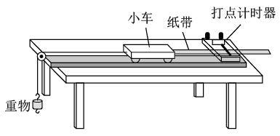
(1)打点计时器使用的电源是_________（选填选项前的字母）．
A．直流电源 B．交流电源
(2)实验中，需要平衡摩擦力和其他阻力．正确操作方法是_______（选填选项前的字母）．
A．把长木板右端垫高 B．改变小车的质量
(3)在不挂重物且______（选填选项前的字母）的情况下，轻推一下小车，若小车拖着纸带做匀速运动，表明已经消除了摩擦力和其他阻力的影响．
A．计时器不打点 B．计时器打点
(4)接通电源，释放小车，打点计时器在纸带上打下一系列点，将打下的第一个点标为O．在纸带上依次去A、B、C……若干个计数点，已知相邻计数点间的时间间隔为T．测得A、B、C……各点到O点的距离为x₁、x₂、x₃……，如图所示．
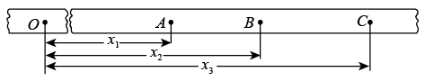
实验中，重物质量远小于小车质量，可认为小车所受的拉力大小为mg，从打O点打B点的过程中，拉力对小车做的功W=_______，打B点时小车的速度v=________．
(5)以v²为纵坐标，W为横坐标，利用实验数据作如图所示的v²–W图象．由此图象可得v²随W变化的表达式为_________________．根据功与能的关系，动能的表达式中可能包含v²这个因子；分析实验结果的单位关系，与图线斜率有关的物理量应是_________．
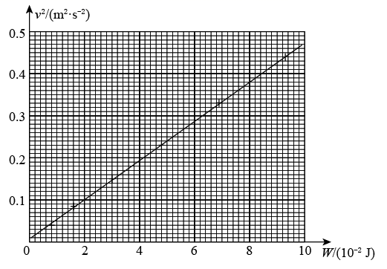
(6)假设已经完全消除了摩擦力和其他阻力的影响，若重物质量不满足远小于小车质量的条件，则从理论上分析，图中正确反映v²–W关系的是______________．
A．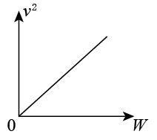 B．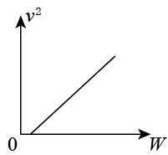 C．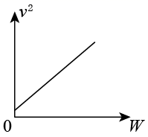 D．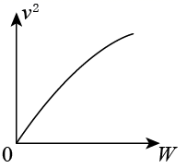
四、解答题
13．（2021·武汉睿升学校高一月考）如图，两个滑块A和B的质量分别为m_{A}＝1 kg和m_{B}＝5 kg，放在静止于水平地面上的木板的两端，两者与木板间的动摩擦因数均为μ₁＝0.5；木板的质量为m＝4 kg，与地面间的动摩擦因数为μ₂＝0.1。某时刻A、B两滑块开始相向滑动，初速度大小均为v₀＝3 m/s，A、B相遇时，A与木板恰好相对静止。设最大静摩擦力等于滑动摩擦力，取重力加速度大小g＝10 m/s²，求：
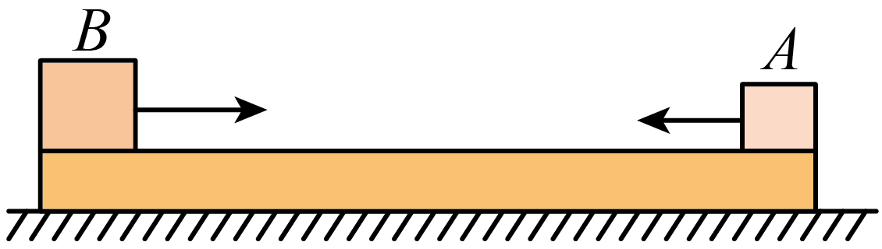
（1）B与木板相对静止时，木板的速度；
（2）A、B开始运动时，两者之间的距离。
14．（2021·全国）图所示，质量m=1kg的光滑小球用细线系在质量为M=8kg、倾角为α=37°的斜面体上，细线与斜面平行，斜面体与水平面间的摩擦不计，g取10m/s²。试求：
(1)若用水平向右的力F拉斜面体，要使小球不离开斜面，拉力F不能超过多少？
(2)若用水平向左的力F′推斜面体，要使小球不沿斜面滑动，推力F′不能超过多少？
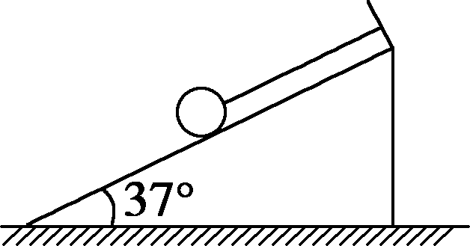
15．（2019·灵璧中学高一期末）一个弹簧测力计放在水平地面上，Q为与轻弹簧上端连在一起的秤盘，P为一重物，已知P的质量M，Q的质量m，弹簧的质量不计，劲度系数k，系统处于静止如图所示，现给P施加一个方向竖直向上的力F，使它从静止开始向上做匀加速运动，已知在前内，F为变力，以后，F为恒力求力F的最大值与最小值取g
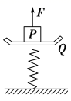

参考答案
1．B
【详解】
D.当A和B之间的恰好发生相对滑动时，对A受力分析如图
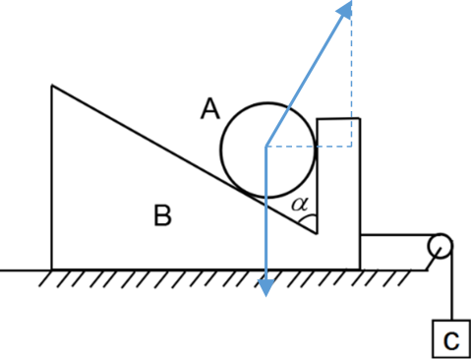
根据牛顿运动定律有：
解得
B与C为绳子连接体，具有共同的运动情况，此时对于B和C有：
所以，即
解得
选项D错误；
C.当，A和B将发生相对滑动，选项C错误；
A. 当，A和B保持相对静止。若A和B保持相对静止，则有
解得
所以当M= m时，A和B保持相对静止，共同加速度为，选项A错误；
B. 当M=2m时，A和B保持相对静止，共同加速度为，选项B正确。
故选B。
2．B
【详解】
球的加速上升和匀速上升可以认为与球等体积的水在加速下降和匀速下降．把杯子、水和球作为一个整体，塑料球静止和匀速运动时，系统处于平衡状态，地面对物体的支持力等于系统的重力．当球加速上升时，水加速下降，系统整体有向下的加速度，重力和支持力的合力提供加速度，所以重力大于支持力．故F_{N1}=F_{N3}＞F_{N2}。故选：B
3．C
【详解】
设球与挡板分离时位移为，经历的时间为，从开始运动到分离的过程中，m受竖直向下的重力，垂直斜面向上的支持力F_{N}，沿斜面向上的挡板支持力和弹簧弹力．根据牛顿第二定律有：，保持a不变，随着的增大，减小，当m与挡板分离时，减小到零，则有：，解得：，即小球向下运动0.01m时与挡板分离，故A错误，C正确．球和挡板分离前小球做匀加速运动；球和挡板分离后做加速度减小的加速运动，当加速度为零时，速度最大．故B错误．球和挡板分离后做加速度减小的加速运动，当加速度为零时，速度最大，此时物体所受合力为零．即：，解得：，由于开始时弹簧处于原长，所以速度最大时小球向下运动的路程为0.05m，故D错误．故选C.
4．B
【详解】
AD．重物静止时，受到的摩擦力大小
F_{f}=mgsinθ
重物匀速上升时，受到的摩擦力大小仍为mgsinθ，且与速度大小无关，AD错误；
B．重物斜向上加速运动时，根据牛顿第二定律，摩擦力
F_{f}′=mgsinθ+ma
加速度越大，摩擦力越大，B正确；
C．重物沿斜面向下加速运动时
F_{f}″=mgsinθ-ma
或
F_{f}″=ma-mgsinθ
加速度越大，摩擦力不一定越大，C错误。
故选B。
5．C
【详解】
对光滑圆球受力分析如图所示
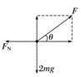
可得
2mg-Fsinθ=2ma
Fcosθ=F_{N}
对两球所组成的整体有
（2m＋m）g-μF_{N}=(2m＋m）a
联立解得
故C正确，ABD错误。
故选C。
6．B
【详解】
A、B之间的细绳剪断细线前：
以ABC为整体由平衡条件可知A上端的细线的拉力为
以BC为整体由平衡条件可知A、B之间细绳的拉力为
以C为研究对象由平衡条件可知轻弹簧的拉力为
A、B之间的细绳在剪断细线的瞬间：
轻弹簧中拉力不变，依旧为，小球C所受合外力为零，所以C的加速度
A上端的细线的拉力突变为，小球A所受合外力为零，所以A的加速度
A、B之间细绳的拉力突变为，对小球B由牛顿第二定律可得
解得
选项B正确，ACD错误。
故选B。
7．D
【详解】
拉力为F时，对两个物体整体，由牛顿第二定律得：
F-μ（m₁+m₂）g=（m₁+m₂）a ①；
假设弹簧弹力为F₁，对质量为m₂的物体，有：
F₁-μm₂g=m₂a ②；
拉力为F’时，a’=2a，对两个物体整体而言，由牛顿第二定律得：
F’-μ（m₁+m₂）g=（m₁+m₂）2a ③；
假设弹簧弹力为F₁′，对质量为m₂的物体，有：
F₁′-μm₂g=2m₂a′④；
由①③两式可解得：F’＜2F ⑤；故AC错误；
由②④⑤三式可解得，F₁′＜2F₁；
由胡克定律公式得，F₁=kx，F₁′=kx′，因而有x′＜2x，故B错误，D正确．
故选D．
8．AB
【详解】
A．物体C恰好滑动时，对C
物体A恰好滑动时，对BC整体，A、B之间的摩擦力为
解得
物体A、B之间的最大静摩擦力为
因为 ，表明此时A、B之间没有滑动，也就是说B、C之间先滑动，A、B、C三个物体始终相对静止的最大加速度为，选整体由牛顿第二定律得
解得 ，A正确；
B．当力F₁=μmg时，对整体
对A
解得
B正确；
C．B的最大加速度为
解得 ，C错误；
D．B相对A恰好滑动时，对A、B整体
对A
解得，当力时，B相对A滑动，D错误。
故选AB。
9．AB
【详解】
A．绳子没有张力之前，对B物体进行受力分析后正交分解，根据牛顿第二定律可得
水平方向
竖直方向有
由以上两式可得，随着的增大，f增大，N减小，选项A正确；
B．对B物体分析其将要发生滑动瞬间的临界状态时的受力可得
水平方向有
竖直方向有
代入数据解得
选项B正确；
C．在逐渐增大的过程中，A物体先有向外滑动的趋势，后有向内滑动的趋势，其所受静摩擦力先沿斜面向上增大，后沿斜面向上减小，再改为沿斜面向下增大，选项C错误；
D．增大到AB整体将要滑动时，B有向下滑动趋势，A有向上滑动趋势，对A物体
水平方向有
竖直方向有
对B物体
水平方向有
竖直方向有
联立以上四式解得
选项D错误。
故选AB。
10．AD
【详解】
以重物为研究对象，受重力mg，OM绳上拉力F₂，MN上拉力F₁，由题意知，三个力合力始终为零，矢量三角形如图所示，
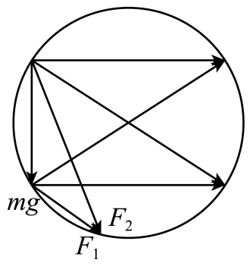
在F₂转至水平的过程中，MN上的张力F₁逐渐增大，OM上的张力F₂先增大后减小，所以A、D正确；B、C错误．
11．(1) 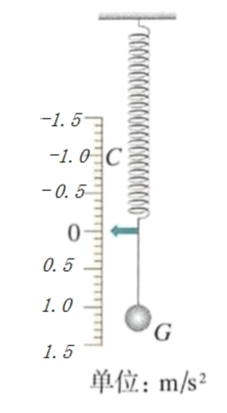标注原理见解析；(2) 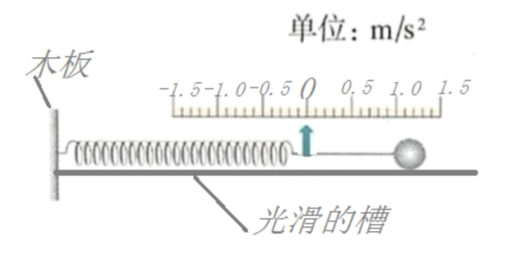构造和原理见解析；
【详解】
(1)[1]悬吊1.0N重物时,由平衡条件得
解得
依题意，向上为正，在C点弹簧的弹力等于0.9N，根据牛顿第二定律得
解得 ，所以在C点标注-1.0，以此类推标注其它刻度如图所示。

(2)[2]水平加速度测量仪如图所示，光滑槽放在水平桌面上，左端固定一块木板，带有指针的弹簧左端固定在木板上，右端连一个小球，带有刻度的木板固定在槽上，小球静止时指针指在零刻度，木板上的刻度表示加速度的数值，正刻度表示加速度方向向左，负刻度表示加速度方向向右。
刻度的标注原理如下：将装置竖直放置，按照(1)问的方法标注刻度，然后水平放置，移动刻度尺使0刻度对准指针，并固定刻度板。

12．B A B mgx₂ 质量 A
【详解】
(1)[1]打点计时器均使用交流电源；
A.直流电源与分析不符，故A错误；
B.交流电源与分析相符，故B正确；
(2)[2]平衡摩擦和其他阻力，是通过垫高木板右端，构成斜面，使重力沿斜面向下的分力跟它们平衡；
A.与分析相符，故A正确；
B.与分析不符，故B错误；
(3)[3]平衡摩擦力时需要让打点计时器工作，纸带跟打点计时器限位孔间会有摩擦力，且可以通过纸带上打出的点迹判断小车的运动是否为匀速直线运动；
A.与分析不符，故A错误；
B.与分析相符，故B正确；
(4)[4]小车拖动纸带移动的距离等于重物下落的距离，又小车所受拉力约等于重物重力，因此拉力对小车做的功：
[5]小车做匀变速直线运动，因此打B点时小车的速度为打AC段的平均速度，则有：
(5)[6] 由图示图线可知：
纵截距为：
则随变化的表达式为：
[7]功是能量转化的量度，所以功和能的单位是相同的，斜率设为，则
代入单位后，的单位为，所以与该斜率有关的物理量为质量；
(6)[8] 若重物质量不满足远小于小车质量，则绳子对小车的拉力实际不等于重物的重力，由和可得：
由动能定理得：
而：
则实际图线的斜率：，重物质量与小车质量不变，速度虽然增大，但斜率不变；
A.与分析相符，故A正确；
B.与分析不符，故B错误；
C.与分析不符，故C正确；
B.与分析不符，故D错误．
【名师点睛】
实验总存在一定的误差，数据处理过程中，图象读数一样存在误差，因此所写函数表达式的比例系数在一定范围内即可；第（6）问有一定的迷惑性，应明确写出函数关系，再进行判断．
13．（1）1m/s；（2）1.9m。
【详解】
（1）滑块A和B在木板上滑动时，木板也在地面上滑动，设A、B和木板所受的摩擦力大小分别为f₁、f₂和f₃，A和B相对于地面的加速度大小分别是a_{A}和a_{B}，木板相对于地面的加速度大小为a₁，在物块B与木板达到共同速度前有
①
②
③
由牛顿第二定律得
④
⑤
⑥
设在t₁时刻，B与木板达到共同速度，设大小为v₁。由运动学公式有
⑦
⑧
联立①②③④⑤⑥⑦⑧式，代入已知数据，可得B与木板相对静止时，木板的速度
⑨
（2）在t₁时间间隔内，B相对于地面移动的距离为
⑩
设在B与木板达到共同速度v₁后，木板的加速度大小为a₂，对于B与木板组成的体系，由牛顿第二定律有
⑪
由①②④⑤式知，a_{A}=a_{B}；再由⑦⑧可知，B与木板达到共同速度时，A的速度大小也为v₁，但运动方向与木板相反；由题意知，A和B相遇时，A与木板的速度相同，设其大小为v₂，设A的速度大小从v₁变到v₂所用时间为t₂，则由运动学公式，对木板有
⑫
对A有
⑬
在t₂时间间隔内，B（以及木板）相对地面移动的距离为
⑭
在(t₁+t₂)时间间隔内，A相对地面移动的距离为
⑮
A和B相遇时，A与木板的速度也恰好相同，因此A和B开始运动时，两者之间的距离为
⑯
联立以上各式，代入数据，A、B开始运动时，两者之间的距离
⑰
答：（1）B与木板相对静止时，木板的速度为1m/s；（2）A、B开始运动时，两者之间的距离为1.9m。
14．(1)120N；(2)67.5N
【详解】
(1)小球不离开斜面体，两者加速度相同、临界条件为斜面体对小球的支持力恰好为0，对小球受力分析如图
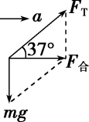
由牛顿第二定律得
=ma
解得
对整体由牛顿第二定律得
F=（M+m）a=120N
(2)小球不沿斜面滑动，两者加速度相同，临界条件是细线对小球的拉力恰好为0，对小球受力分析如图
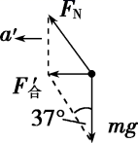
由牛顿第二定律得
mgtan37°=ma′
解得
a′=gtan37°=7.5m/s²
对整体由牛顿第二定律得
F′=（M＋m）a′=67.5N
15．
【解析】
试题分析：由于重物向上做匀加速直线运动，故合外力不变，弹力减小，拉力增大，所以一开始有最小拉力，最后物体离开秤盘时有最大拉力
静止时由
物体离开秤盘时
以上各式代如数据联立解得
该开始向上拉时有最小拉力则
解得
考点：牛顿第二定律的应用
点评：难题．本题难点在于确定最大拉力和最小拉力的位置以及在最大拉力位置时如何列出牛顿第二定律的方程，此时的弹簧的压缩量也是一个难点．

